RECONOCIMIENTO DE DISPOSITIVOS

- RESISTORES

Dispositivos empleados para limitar la corriente o atenuar el voltaje. Existen de dos tipos, las fijas y las variables.

- Fijas: Tienen un valor establecido desde el momento de su fabricación y su valor se indica por unas bandas de colores.

COLOR | VALOR |  | COLOR | VALOR
NEGRO | 0 |  | VERDE | 5
CHOCOLATE | 1 |  | AZUL | 6
ROJO | 2 |  | VIOLETA | 7
NARANJA | 3 |  | GRIS | 8
AMARILLO | 4 |  | BLANCO | 9

Una cuarta banda indica la tolerancia o los valores máximos permitidos.

COLOR | TOLERANCIA
Dorado | 5 %
Plata | 10%
Sin color | 20 %

- Variables: Fabricadas de carbón o alambre enrollado. Permiten variar su valor. Se pueden conectar de dos formas diferentes.
- Potenciómetro: Cada terminal es conectada por separado.

- Reóstato. Solo se utiliza un extremo y la terminal central.

- CAPACITORES.

Tienen como características que se oponen a los cambios instantáneos de voltaje y dejar pasar las frecuencias altas.
Por estas propiedades son utilizados como filtros o como acumuladores.

Existen de dos tipos.
- No Polarizados: Tienen marcado en el cuerpo el siguiente código
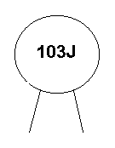
NÚMERO | MULTIPLICADOR
--- | 1
0 | 10
2 | 100
3 | 1000
4 | 10000

El valor es dado en pico Faradios(pF = 10⁻¹²)

.
- Polarizados: Son los utilizados para almacenar voltaje. Tienen marcado en el cuerpo del elemento el valor en Faradios y el voltaje máximo.
Para ellos el lado positivo es la pata más larga.
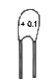



C. DIODOS

Permiten el flujo de corriente en una sola dirección. Se usan para rectificar, bloquear un sentido de la corriente.
Cuando se emplean para rectificar debemos tomar en cuenta la corriente máxima que soportan y el voltaje inverso.
Tienen un número de identificación que nos permite conocer su característica en los manuales de reemplazo.



D. TRANSISTORES
Son elementos de tres terminales(Base, Colector y Emisor) que está compuesto de tres capas(NPN o PNP).
Tiene dos aplicaciones importantes como interruptores o como amplificadores.
Tienen un número de identificación que nos permite conocer su característica en los manuales de reemplazo.
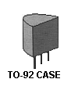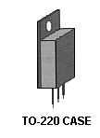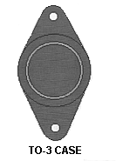

- CIRCUITOS INTEGRADOS

Es un circuito completo que contiene una gran cantidad de componentes.
Pueden venir en forma DIP(Dual In-Line Package) lo que nos indica un número par de pines por cada lado(8,14 o 16).

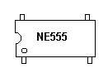

PIN No 1 No de Parte

- PROTECTORES DE CIRCUITOS.

- Fusibles: Son elementos protectores de circuitos y se diseñan para evitar daños a los circuitos por las subidas de corriente. Es una alambre de cobre diseñado para fundirse si se pasa la corriente para la cual fueron construídos.

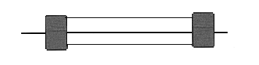
- Interruptores Termomagnéticos: Tienen la misma función de los fusibles, pero generalmente son de mayor capacidad de corriente. Además al pasar la corriente solo se abren y una vez solucionada la falla, se pueden reestablecer.

